Ofício Vereador Nº 360/2021

São Roque, 28 de janeiro de 2021.

Excelentíssimo Senhor Prefeito,

Venho por meio deste solicitar os bons ofícios de Vossa Excelência no sentido de junto ao setor competente, realizar os serviços de limpeza no passeio da Rua Antônio Meleiro, Bairro Jardim Flórida.
Tal pedido se justifica, tendo em vista que este Vereador esteve visitando o local nesta manhã (28), após solicitações dos munícipes, que pediram providências em relação ao mato alto que compromete a circulação nos dois lados do passeio, impedindo assim o acesso de pedestres, que ao caminharem pela margem da rodovia ficam suscetíveis a riscos e acidentes, seguem fotos anexas.
Na certeza de que dispensará especial atenção a este Ofício, desde já agradeço, renovando meus mais sinceros protestos de elevada estima e de distinta consideração.

Atenciosamente,

Rogério Jean da Silva
(CABO JEAN)
Vereador

Ao
Excelentíssimo Senhor
MARCOS AUGUSTO ISSA HENRIQUES DE ARAÚJO
DD. Prefeito da Estância Turística de
São Roque – SP

PROTOCOLO Nº CETSR 28/01/2021 - 11:30 1043/2021/MB

Anexo 1.
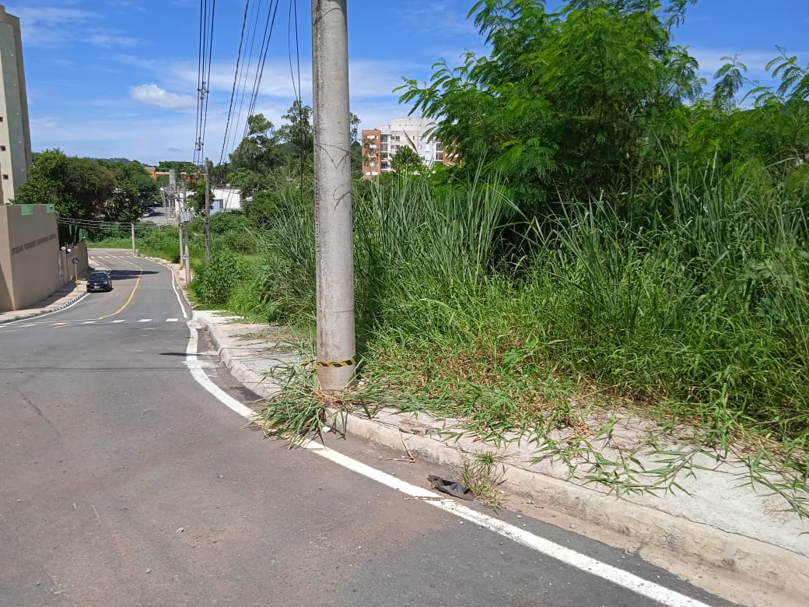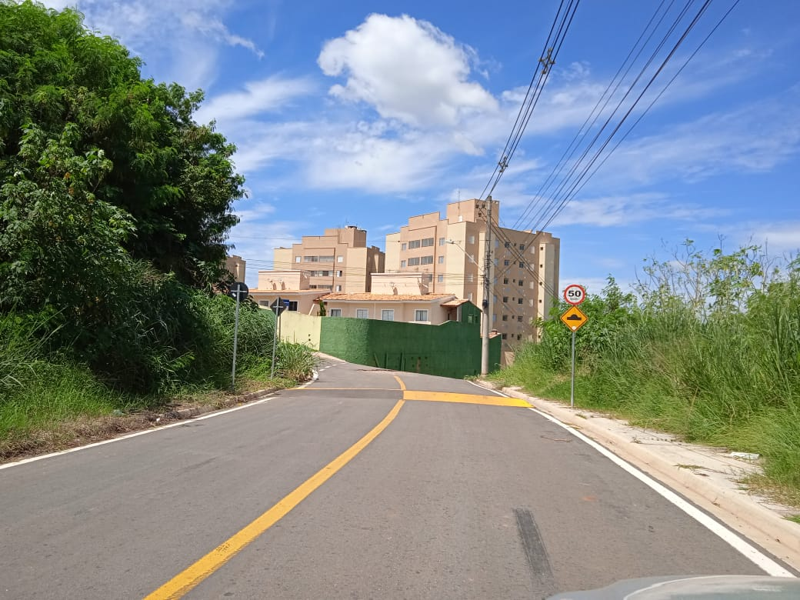

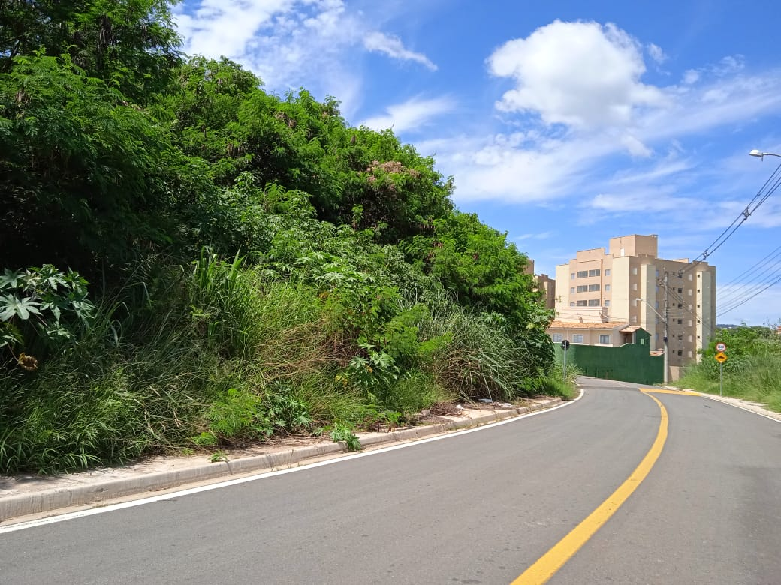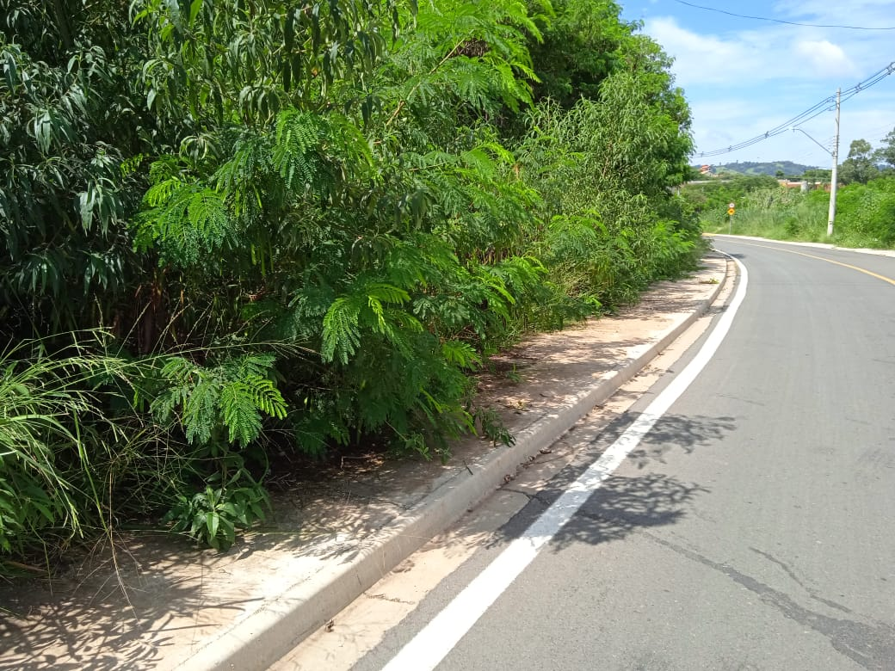

Anexo 2.
